特寫

香港國際賽事已舉辦多年，「好爸爸」是至今唯一成功三奪頭馬的賽駒，牠曾連勝三屆香港一哩錦標。現今國際馬壇另一星級賽駒「美麗傳承」，則於去年蟬聯香港一哩錦標，今年將力爭三連捷，但牠最近兩仗均無功而回，且看今仗能否及時回復勇態。這匹全球評分最高一哩馬上仗敗於不斷進步的「夏威夷」蹄下，今仗將與該駒再度交鋒，同時也要面對海外勁敵的挑戰。

多匹日本佳駟將列陣今屆香港一哩錦標，其中「冠軍車手」6月在一級賽安田紀念賽中擊敗「杏目」掄元，上週則在一級賽一哩冠軍賽中戰勝「野田優驥」，攻下日本兩項主要一哩賽事。日本馬王「滿樂時」正是先贏得該兩項一哩賽，其後再於2015年勝出香港一哩錦標。其他來自日本的參賽馬還有兩勝一級賽的「頌讚火星」、一級賽冠軍雌馬「樸素無華」及頂班佳駟「波斯劍客」。

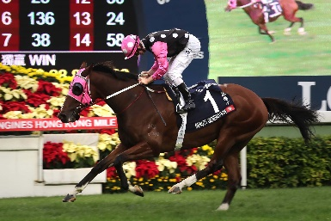 | 美麗傳承  香港 7歲閹馬 127分  全球評分最高一哩馬，並兩度榮膺香港馬王。已摘下七場一級賽桂冠，包括2017年及2018年的香港一哩錦標。為沙田馬場1600米場地時間紀錄保持者。 | 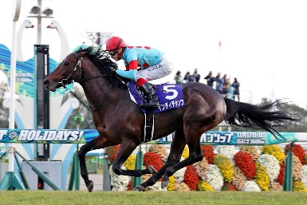 | 冠軍車手  日本 4歲雄馬 119分  日本今年的傑出一哩馬，已攻下安田紀念賽及一哩冠軍賽兩項一級賽。2015年，「滿樂時」正是先攻下該兩項賽事，再勝出此賽。
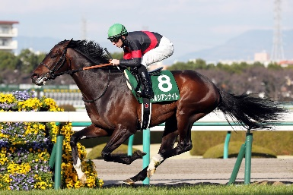 | 波斯劍客  日本 5歲雄馬 116分  上一場勝仗為2017年的一級賽一哩冠軍賽。去年在該賽中跑入亞席，然後在香港一哩錦標中得第五名。今年在一哩冠軍賽跑獲季席。 | 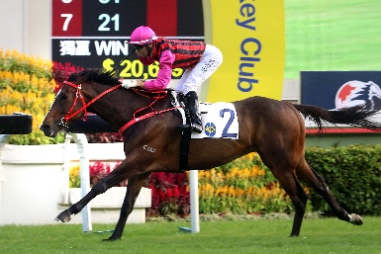 | 夏威夷  香港 4歲閹馬 115分  上季表現進步神速，在寶馬香港打吡大賽中獲得亞軍。今年在二級賽馬會一哩錦標中奪魁，擊敗跑得季軍的「美麗傳承」。
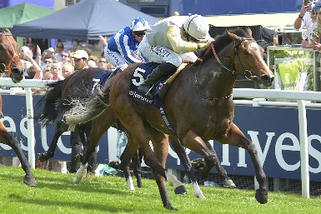 | 品德高尚  英國 4歲閹馬 113分  今年六出三勝，包括兩場三級賽頭馬。上仗在二級賽喬爾錦標不敵表現出色的「拼百圖」，未能構成威脅，但仍取得季軍。 | 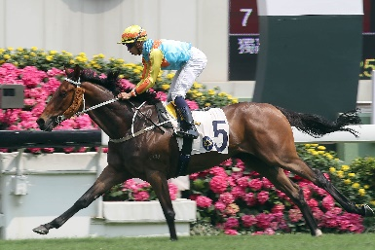 | 嘉應之星  香港 4歲閹馬 112分  這匹香港賽駒上季四歲時表現出色，今季續有佳作，在二級賽馬會一哩錦標僅敗於「夏威夷」蹄下，屈居亞軍。
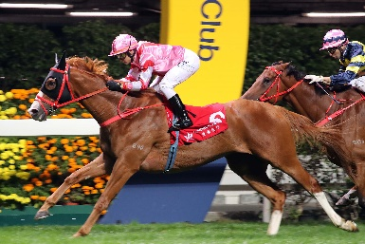 | 精明才子  香港 5歲閹馬 111分  上季曾勝出三級賽。 迄今兩度出爭一級賽，在花旗銀行香港金盃中取得殿軍及在富衛保險冠軍一哩賽中取得季席。 | 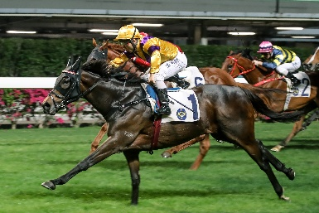 | 龍船鼓響  香港 7歲閹馬 110分  鬥心甚佳且表現穩定的香港賽駒。迄今三十九戰，勝出六項班際賽事。
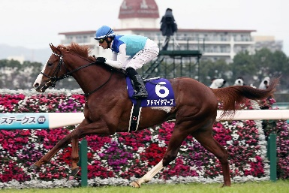 | 頌讚火星  日本 3歲雄馬 116分  迄今八出五勝。去年兩歲時已在一級賽未來錦標中奪標而回，今年在三歲馬一級賽NHK一哩賽掄元。 | 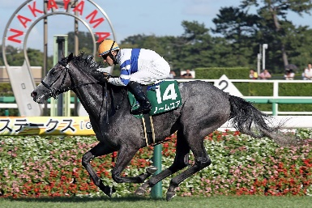 | 樸素無華  日本 4歲雌馬 113分  5月在雌馬賽事維多利亞一哩賽中打開一級賽勝門。歇暑後於10月復出，即在三級賽富士錦標中報捷。

